##### 全部产品模块

1. **产品分类**
2. 产品页面product.jsp：

打开此页面默认是所有产品，输入关键字，点击“搜索”，列出查询结果。

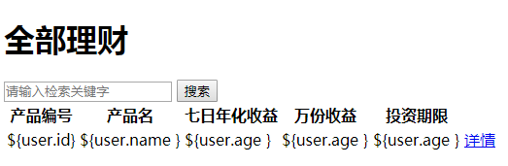

(2)产品详情页 productdetail.jsp：

上面展示产品信息，中部有商品购买信息、赎回信息，最下有购买按钮。

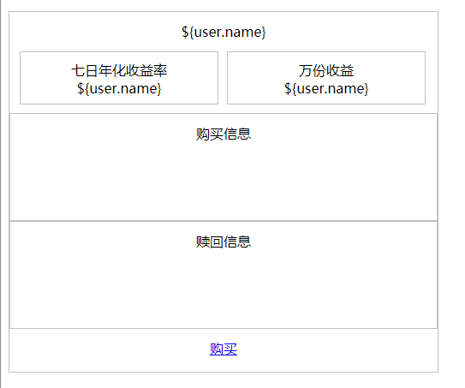

##### 个人中心模块

1. 交易明细

此部分用于管理交易，可以查看具体每笔交易的交易时间，交易金额，交易的产品类型等信息。

1. 收益查询

此部分用于展示收益明细，可查看某时间（段）的总收益、每种产品的收益等。

(3)个人中心页面personal.jsp：

我的投资总金额、交易记录、收益明细

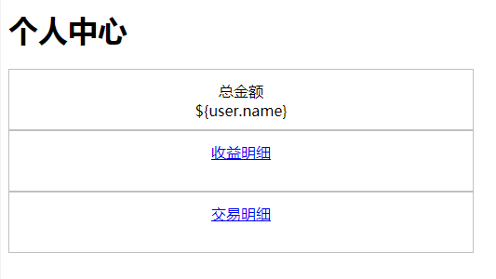

(4)交易记录页面transdetail.jsp：

点击具体一条记录，信息如下：

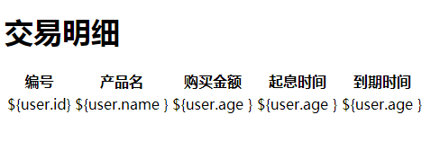

(5)收益明细页面profile.jsp：

点击收益明细，跳转此页。总收益、产品收益等，如下：

